PROFTP
Contenido
PROFTP 1
1.- Instalación. 2
2.- Añadiendo configuración a proftpd 5
3) Encerramos a los usuarios en su carpeta de inicio. 7

1.- Instalación.
Como root se hace desde la terminal:
sudo apt install proftpd
Una vez instalado ya se permiten usuarios locales al sistema (los usuarios locales son aquellos que tienen nombre de usuario y contraseña para entrar en el sistema operativo). La carpeta de inicio de dichos usuarios locales será ~, es decir /home/elnombredelusuariolocal
Cuando se instala proftpd se crean las carpetas /srv/ftp
Es un sitio ideal para poner como carpeta de inicio para los usuarios virtuales, creando 1 carpeta para cada uno de ellos. También sirve para los usuarios anónimos la propia carpeta /srv/ftp

2.- Creación de un usuario virtual.
Un usuario virtual es aquel que se crea desde el servidor ftp para que tenga nombre de usuario y contraseña para entrar SOLAMENTE al servidor ftp. No es un usuario local, esto es, no podrá entrar para trabajar con el sistema operativo.
El usuario tiene como nombre admin. Creamos una carpeta /srv/ftp/admin
sudo mkdir /srv/ftp/admin
admin va a heredar las propiedades del uid ftp:
id ftp
id ftp muestra las propiedades del usuario ftp. Sale uid=128
La instrucción para crear el usuario virtual admin es:
ftpasswd --passwd --name admin --home /srv/ftp/admin --uid 128 --gid=65534 --shell /bin/false --file /etc/proftpd/passwd.virtuales
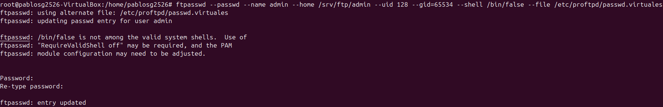
Ahora se va a cambiar de dueño a ftp la carpeta /srv/ftp/admin
sudo chown -R ftp /srv/ftp/admin
Por último, se pone al final del archivo de configuración de proftpd, /etc/proftpd/proftpd.conf las siguientes líneas
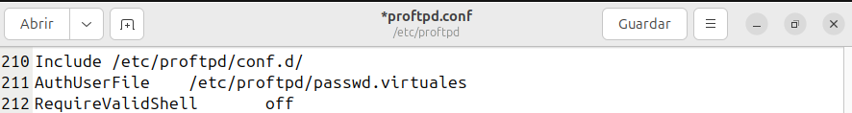
Se guarda el archivo, se reinicia el servidor ftp y se comprueba que está funcionando:
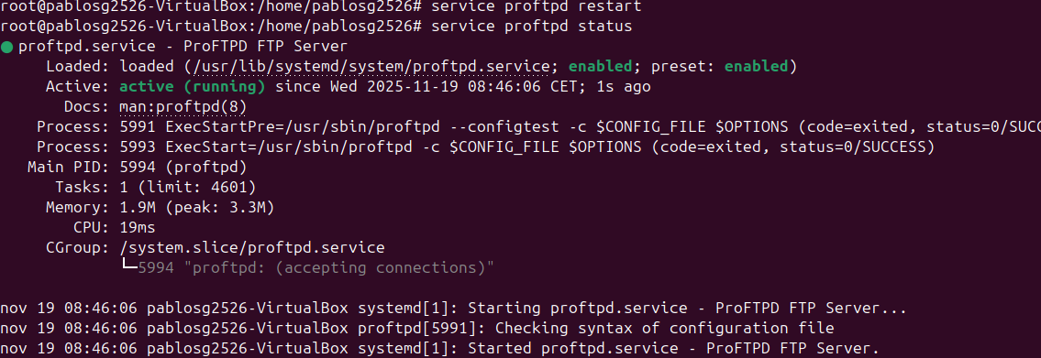
Creamos un archivo llamado leeme.txt en la carpeta /srv/ftp/admin para que cuando admin entre al servidor ftp entre en la carpeta /srv/ftp/admin y que no esté vacía:
echo ls -la >/srv/ftp/admin/leeme.txt
A continuación vamos a entrar como cliente admin en el servidor ftp, para comprobar que todo está correcto:
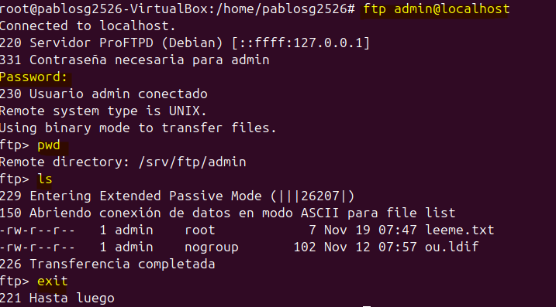
Cuando el usuario admin entra al servidor, se establece como su directorio inicial /srv/ftp/admin
Vamos a comprobar que el usuario virtual admin es capaz de subir archivos a su carpeta del servidor (comando put) y puede bajar archivos de su carpeta del servidor (comando get):
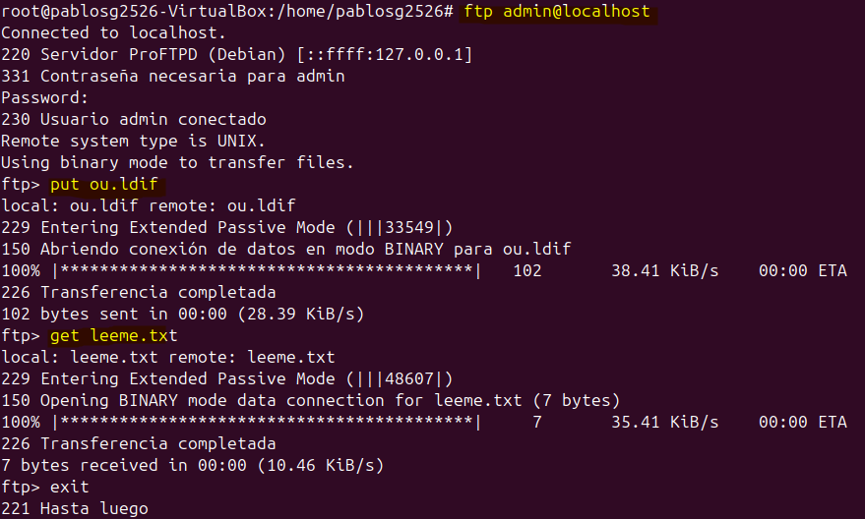

2.- Añadiendo configuración a proftpd
Seguimos editando /etc/proftpd/proftpd.conf
- Cambiamos el nombre del servidor:
ServerName “PabloSG”
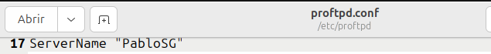
- Se deja ServerType como standalone
- Se pone DeferWelcome on y modificamos un poco más abajo
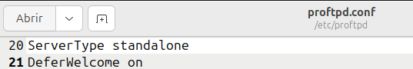
DisplayConnect/etc/proftpd/welcome1.msg
DisplayLogin/etc/proftpd/welcome2.msg
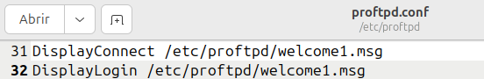
Esos archivos se han conseguido a partir de una web que permite crear mensajes personalizados tanto para el acceso al servidor como para cuando entre un usuario al servidor. Para ello accederemos a :
http://patorjk.com/software/taag/#p=display&f=Graffiti&t=Type%20Something%20
y creamos los mensajes:
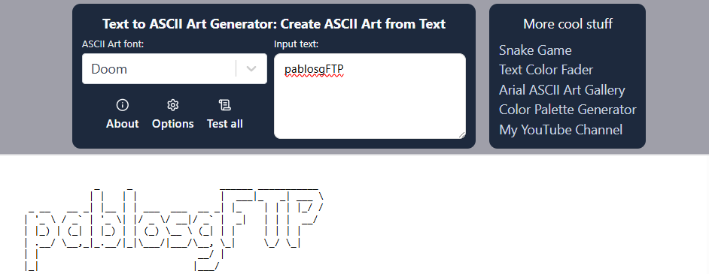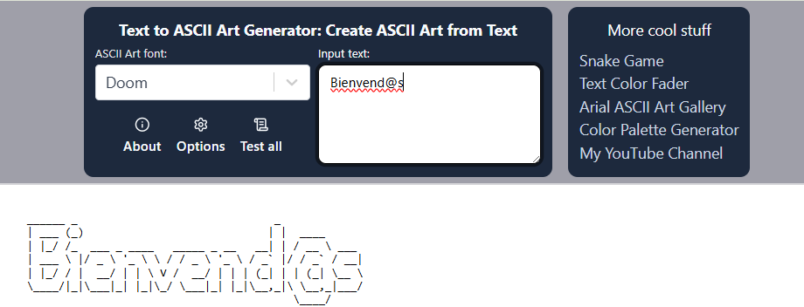
Para crear los archivos, primero se crea un mensaje y se le da a

y luego se pega en gedit

Reiniciamos el servidor y accedemos con el cliente ftp
ftp localhost

3) Encerramos a los usuarios en su carpeta de inicio.
No es bueno que los usuarios de un servidor ftp se puedan mover de carpeta en carpeta por todo el servidor. Para ello se descomenta esta línea en /etc/proftpd/proftpd.conf
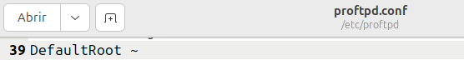
Una vez hecho esto, se guarda el archivo y se reinicia el servidor. Comprobaremos que el usuario local pc-profe, una vez que entra en el servidor proftpd, no aparece que esté en su carpeta /home/pc-profe, sino en una carpeta /, de la cual no puede ir más arriba (que es la raíz para ese usuario en el servidor, aunque realmente está en /home/pc-profe)
Instalamos con
apt install filezilla
el cliente ftp Filezilla y luego escribimos en modo comando
filezilla
con lo que aparecerá:
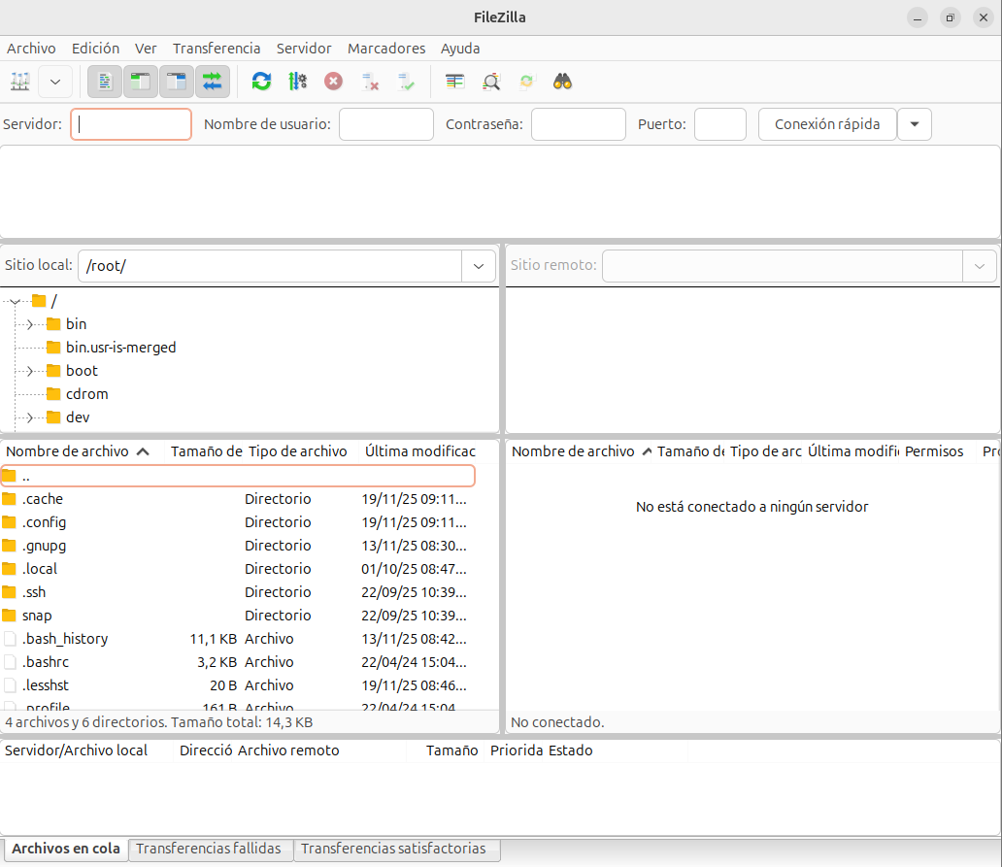

Escribimos:

Y entramos:

